Bài 1 (2 điểm) Yêu cầu: Tắt dịch vụ trong windows
Bước 1: Sử dụng phím tắt Windows → services
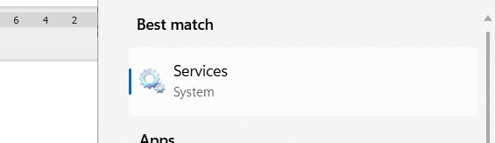
Bước 2: Bật tắt các services (Lưu ý là chỉ bật hoặc tắt khi hiểu rõ các hoạt động của service
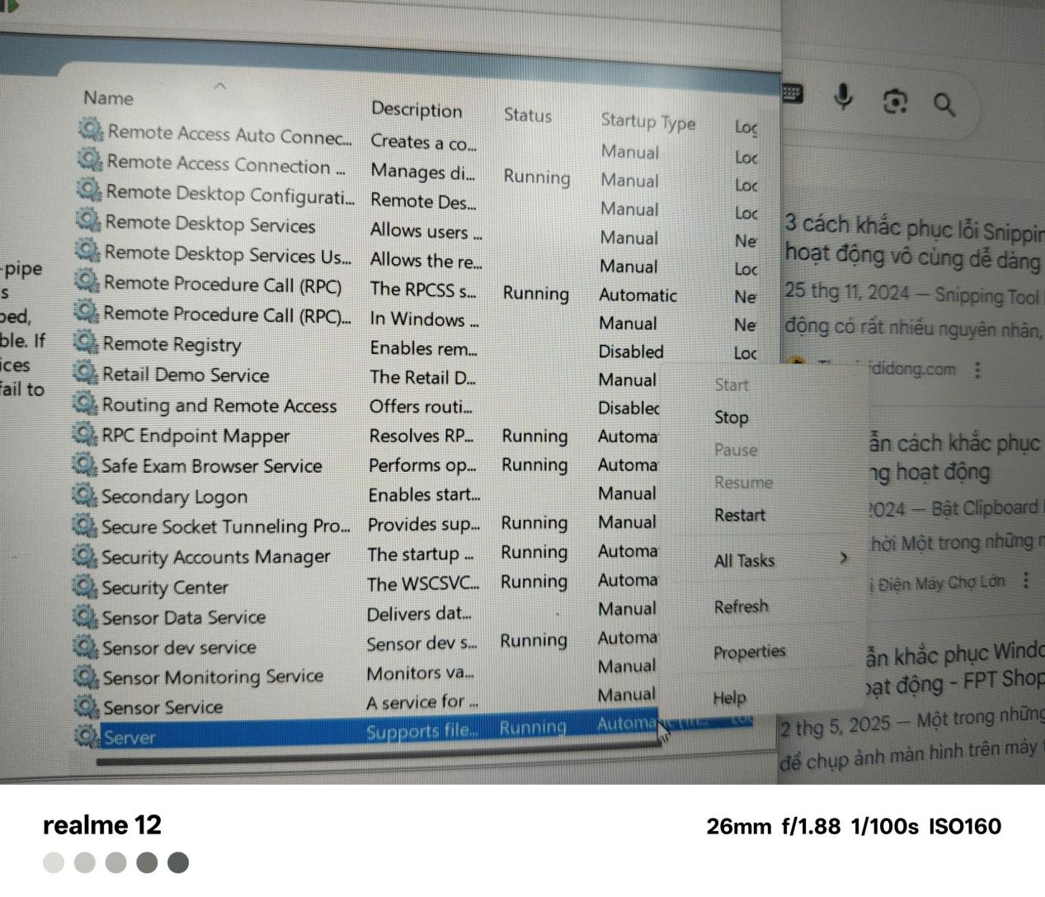
Bài 2 (2 điểm) Yêu cầu: Sử dụng Task Manager
Bước 1: Click phải chuột lên thanh Task bar → Task Manager
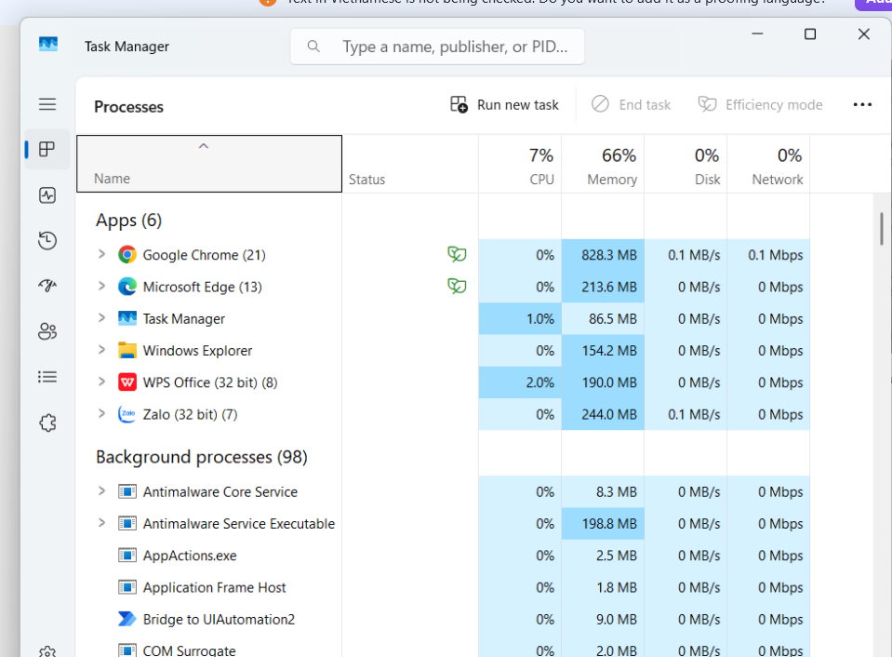
Bước 2: Vào tab startup để bật tắt các chương trình chạy khi khởi động
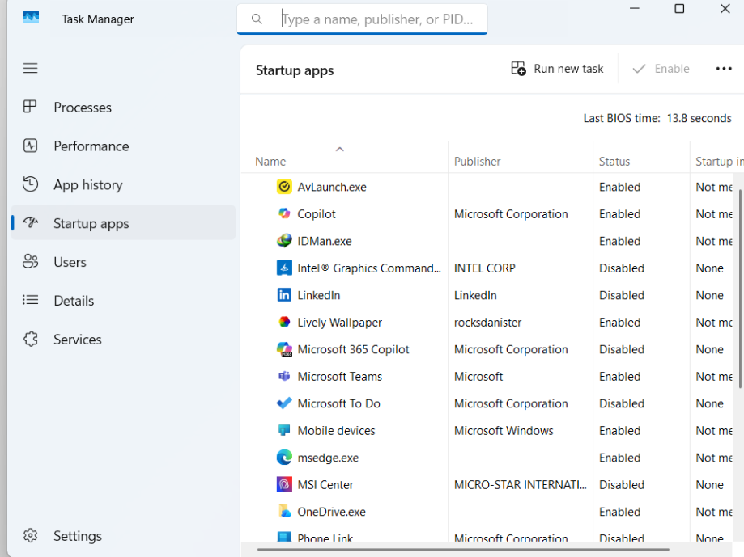
Bước 3: Xem tình trạng CPU, RAM, HDD đang hoạt động
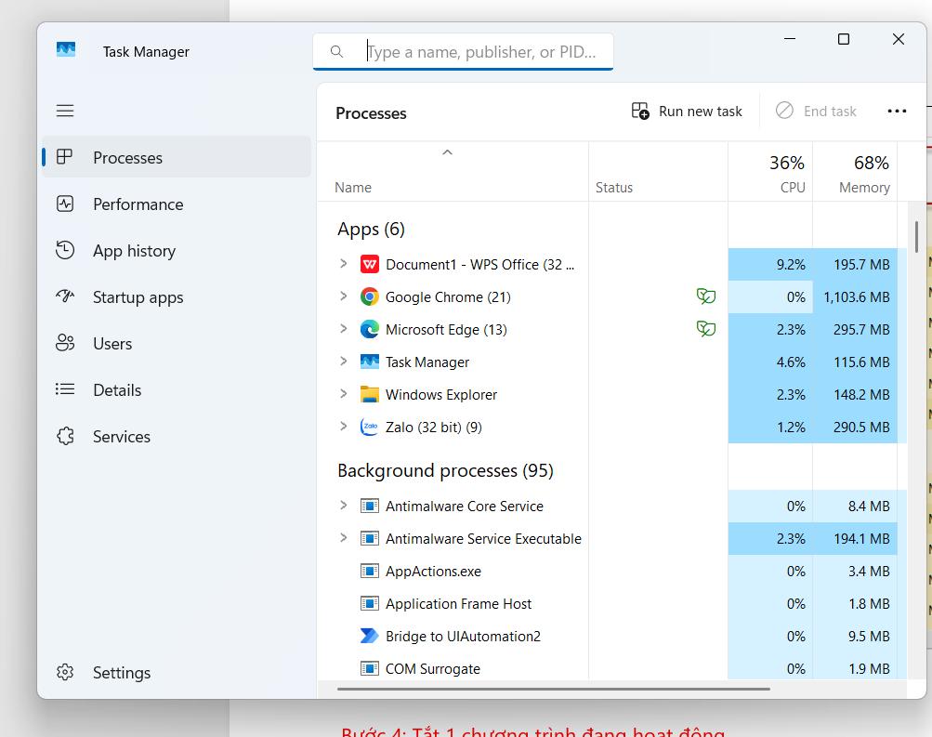
Bước 4: Tắt 1 chương trình đang hoạt động
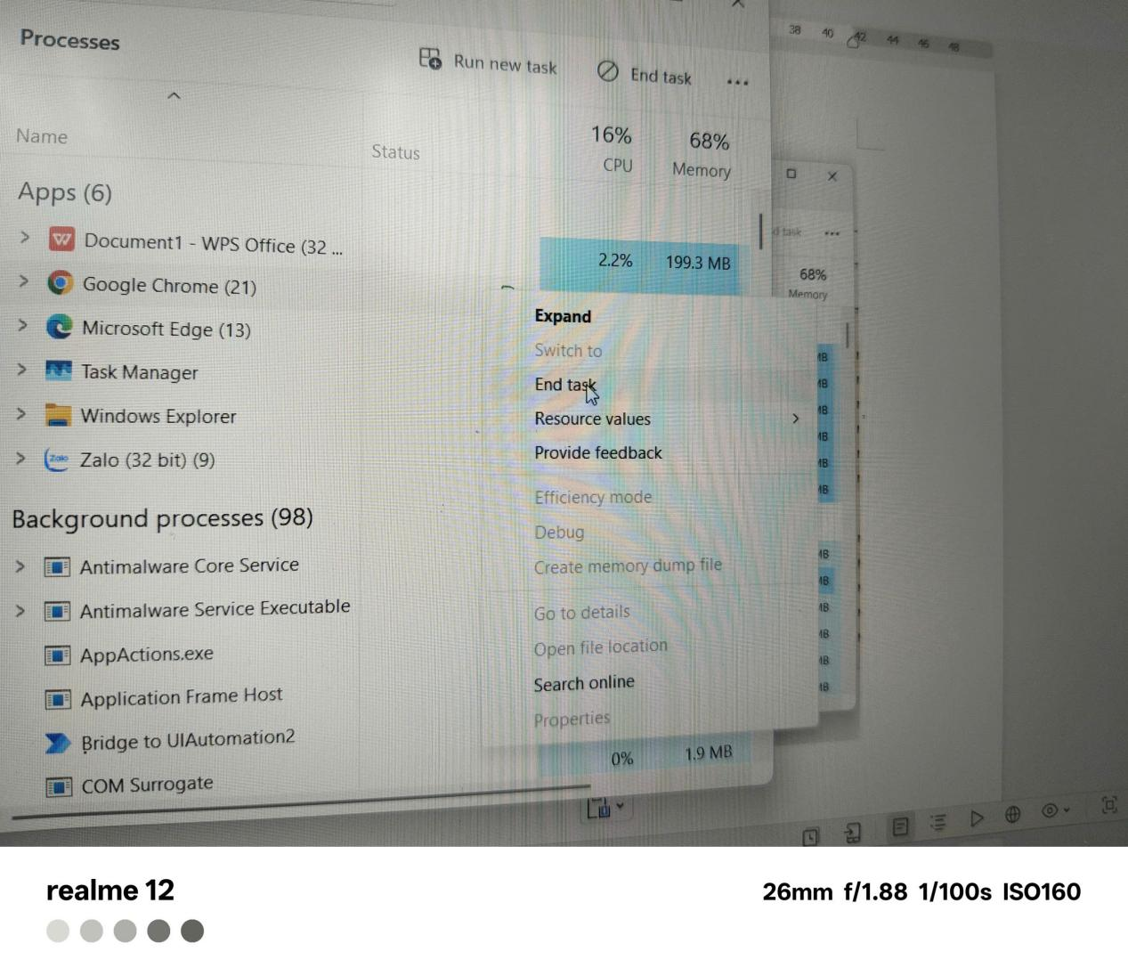
Bài 3 (2 điểm) Yêu cầu: Tạo 1 khảo sát trên Internet bằng Google Form
Bước 1: Truy cập Google Drive → Chọn Tạo mới → Google biểu mẫu
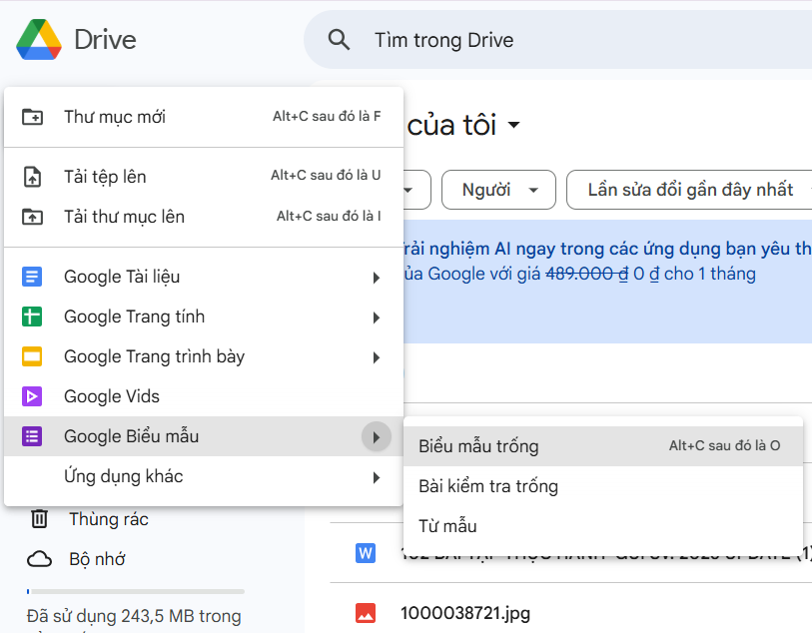

Bước 2: Tạo theo yêu cầu đề bài
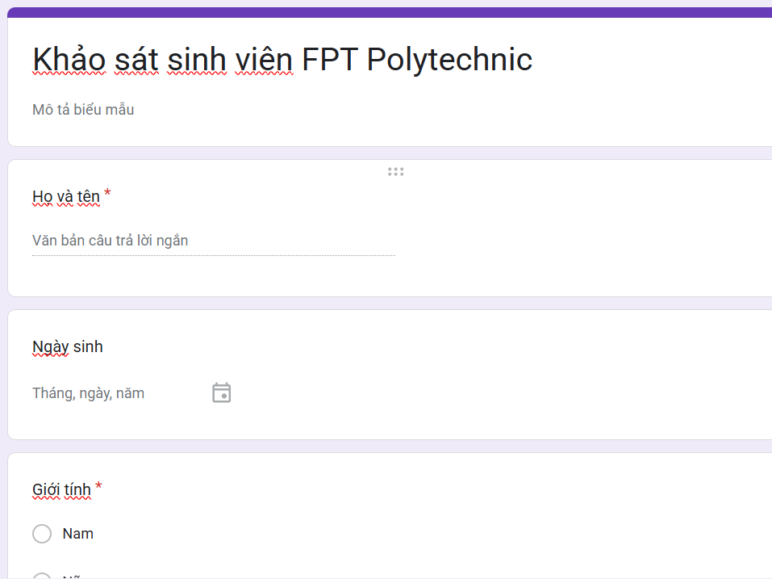
Bài 4(2 điểm) Yêu cầu: Tạo 1 trang web bằng Google Sites
Bước 1: Vào Google → Google Sites

Bước 2: Tạo 1 biểu mẫu có sẵn
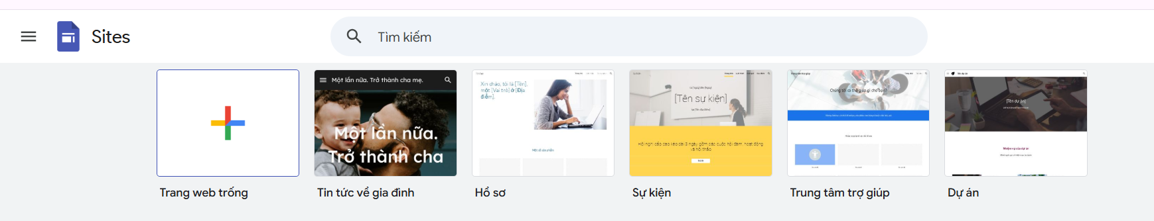
Bước 3: Điền các thông tin để hoàn thiện trang web cá nhân


